**【22802　代收公用事業費】**

**壹、交易介紹**

|  |  |
| --- | --- |
| 原交易代號 | 原交易名稱 |
| TI12 | 多筆代收公用事業費 |
| TI15 | 人工代收勞健保費 |
| TI16 | 無條碼補充健保費代收 |

‧整合原交易如上。

‧提供櫃員登錄代收多筆公共事業費用、補充健保費、勞健保費交易資料。

**貳、執行路徑**

帳務交易→代收稅/費→代收公共事業費

參、操作及業務規則說明

一、條碼種類:1-有條碼 繳費來源:1-收現金

選擇「條碼種類」、「繳費來源」後輸入「條碼資料」系統自動帶出「金額」，最多可同時代收五筆公用事業費，點擊【執行】並列印收款憑條，即完成代收公用事業費。

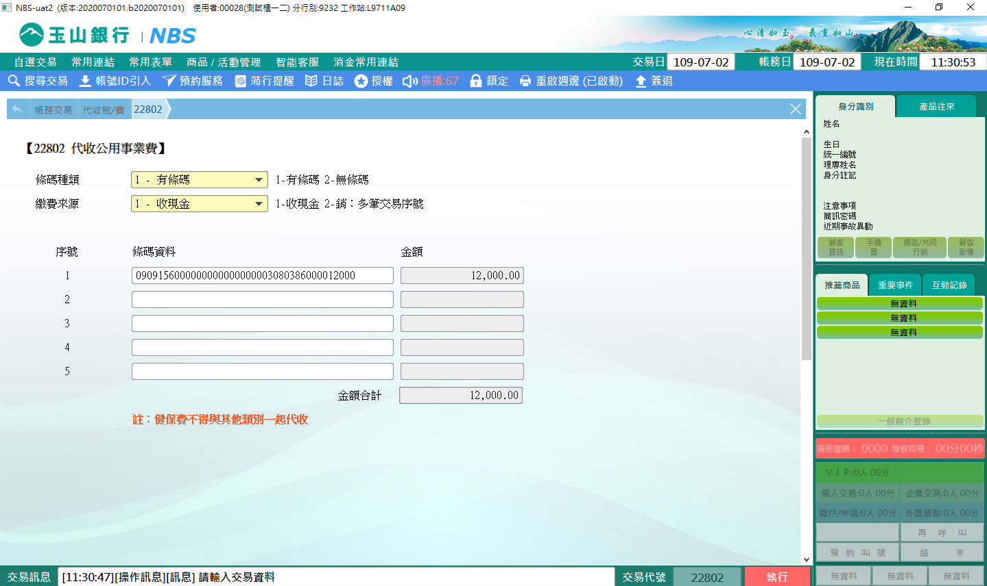

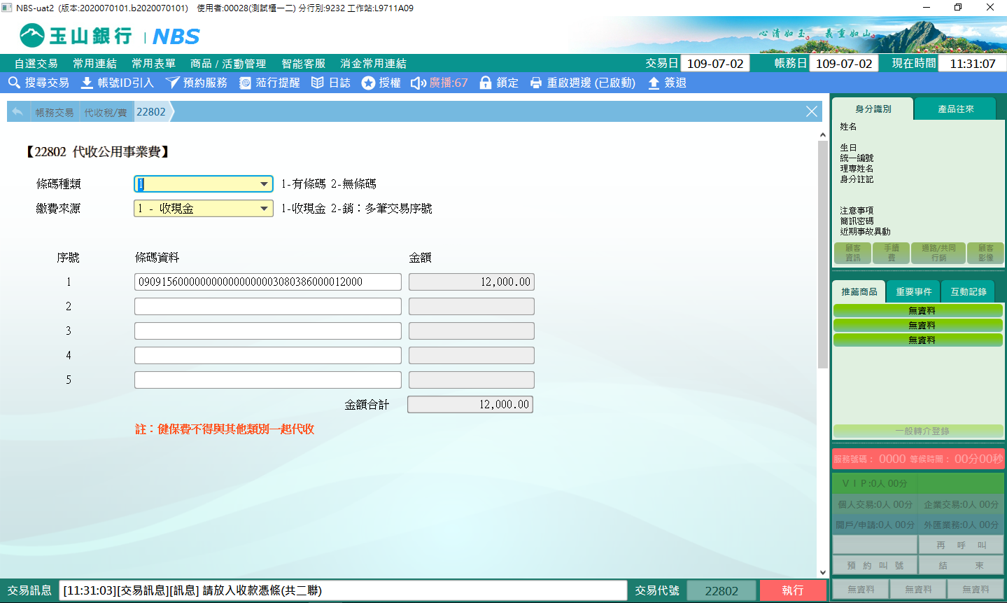

二、條碼種類:1-有條碼 繳費來源:2-銷:多筆交易序號

選擇「條碼種類」、「繳費來源」，繳費來源為2-銷:多筆交易序號時，櫃員多筆序號需有餘額，才可代收公用事業費，輸入「條碼資料」系統自動帶出「金額」，點擊【執行】並列印收款憑條，即完成代收公用事業費。

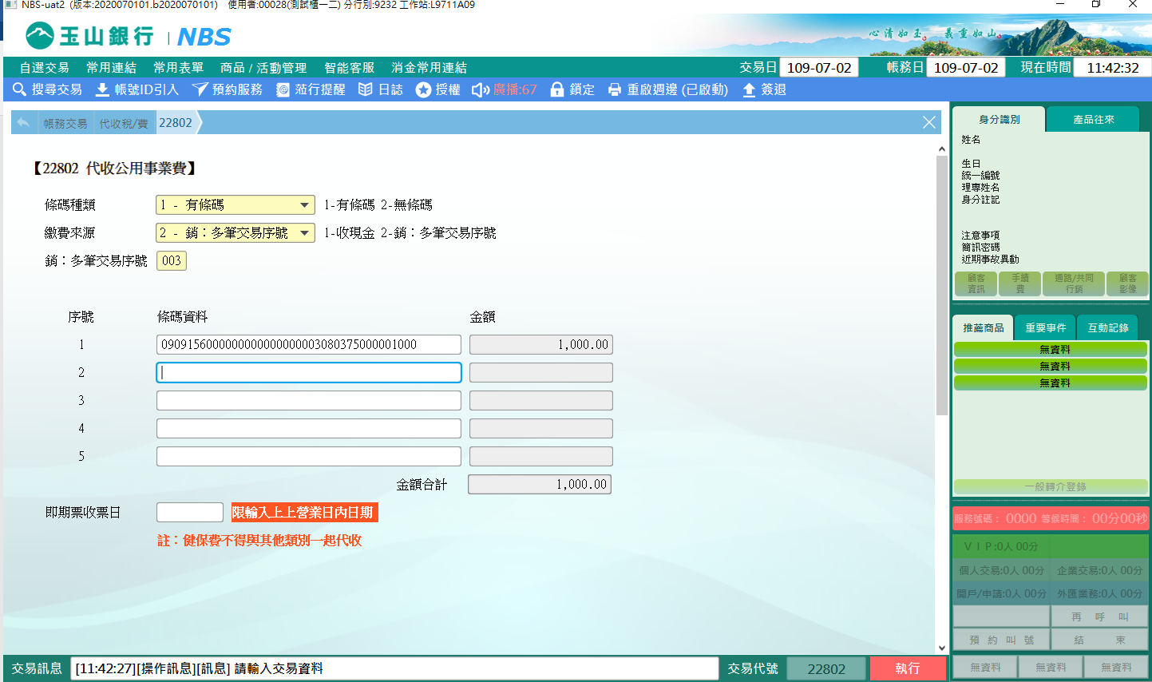

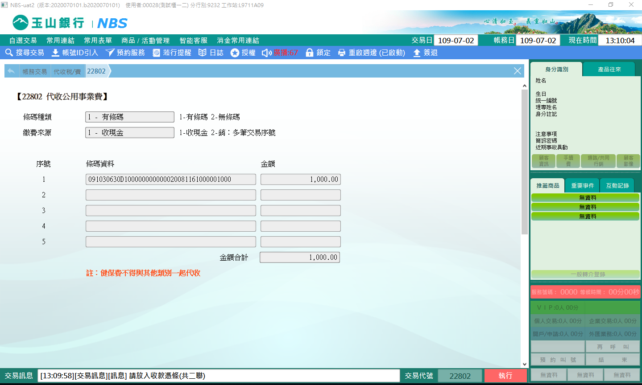

三、條碼種類:2-無條碼 代收種類1-補充健保費 繳費來源:1-現金

輸入「條碼種類」、「代收種類」、「繳費來源」、「銷:多筆交易序號」「給付年月」、「所得類別」(繳款別代號)、「投保單位代號」、「代收總金額」後，「投保單位代號」應為九碼，點擊【執行】並列印收款憑條，即完成代收公用事業費。

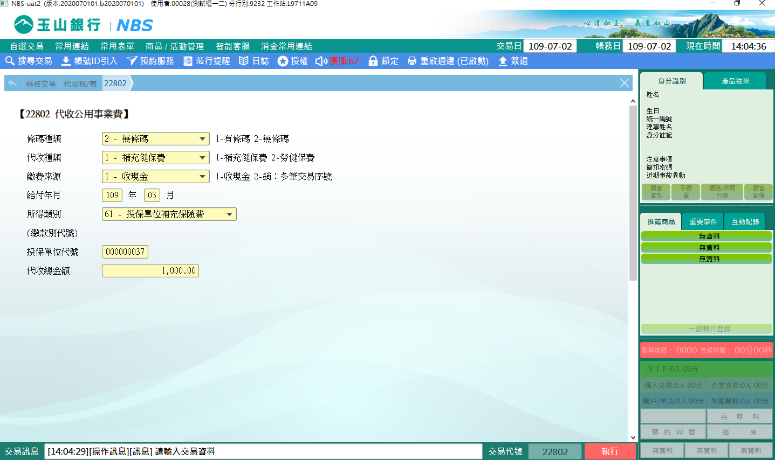

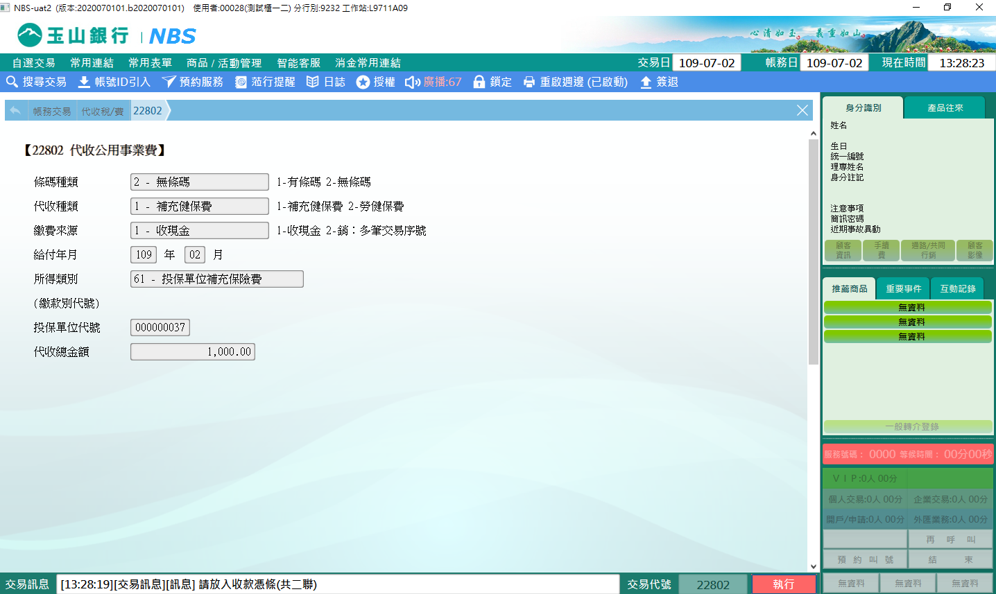

四、條碼種類:2-無條碼 代收種類1- 補充健保費 繳費來源:2-銷:多筆交易序號

輸入「條碼種類」、「代收種類」、「繳費來源」、「給付年月」、「所得類別」(繳款別代號)、「投保單位代號」、「代收總金額」後，「投保單位代號」應為九碼，櫃員多筆序號需有餘額，才可代收公用事業費，若為票繳需輸入「即期票收票日」後，點擊【執行】並列印收款憑條，即完成代收公用事業費。

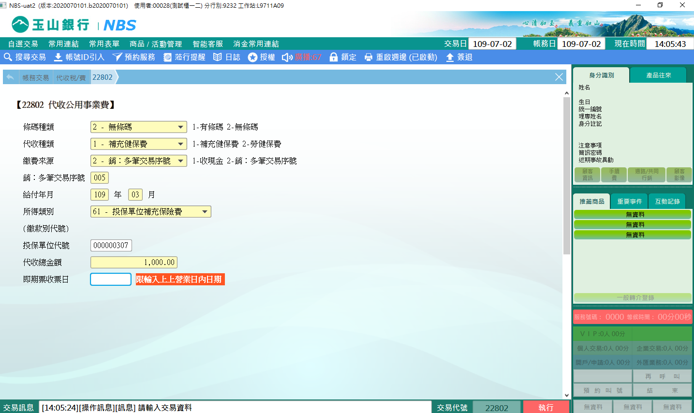

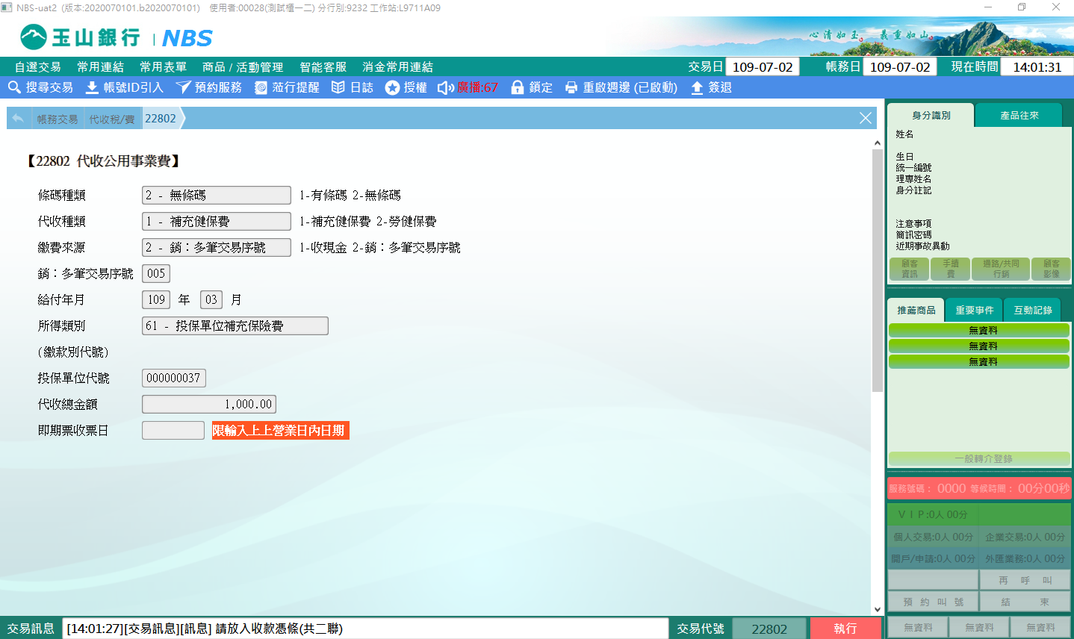

五、條碼種類:2-無條碼 代收種類2-勞健保費 繳費來源:1-現金

輸入「條碼種類」、「代收種類」、「繳費來源」、「代收類別」、「投保單位代號」、「代收總金額」後，「投保單位代號」應為九碼，點擊【執行】並列印收款憑條，即完成代收公用事業費。

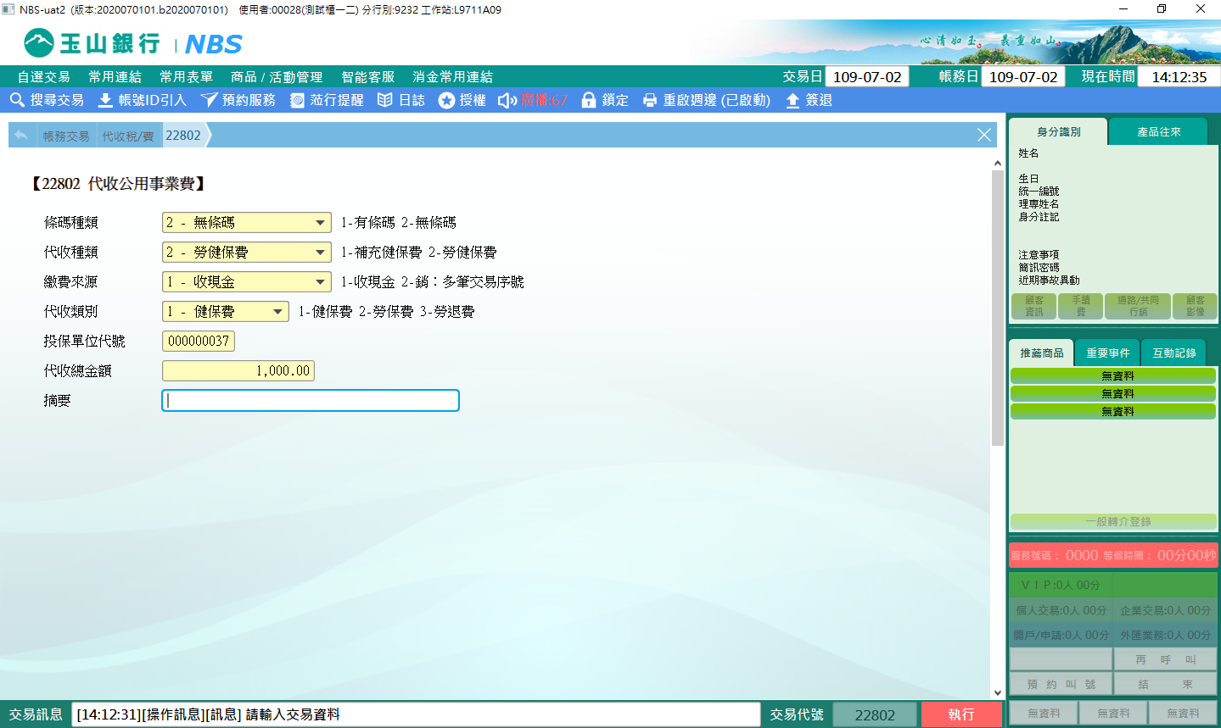

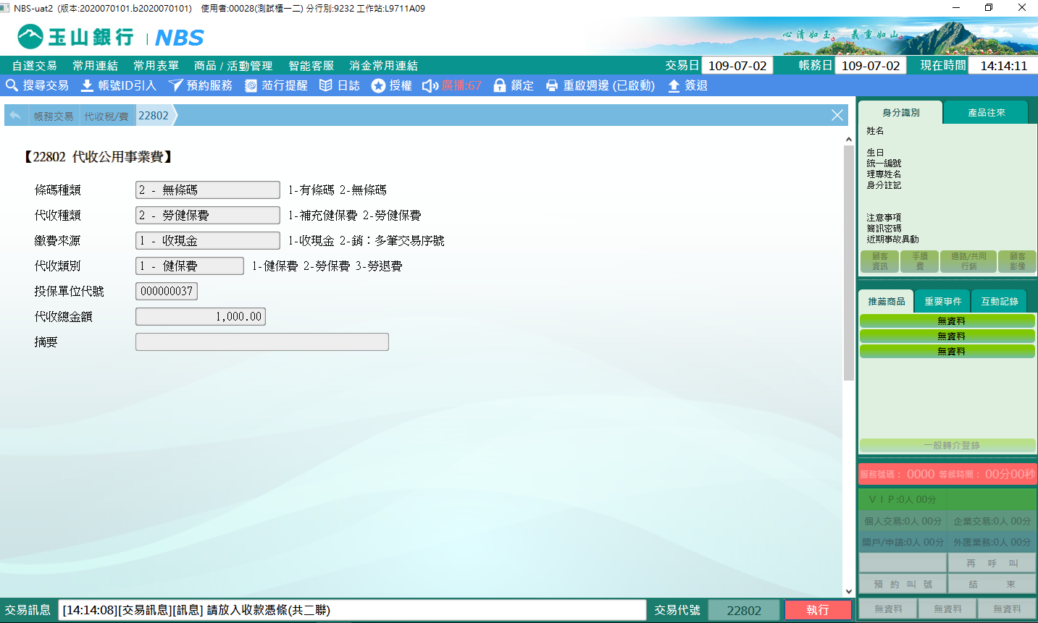

六、條碼種類:2-無條碼 代收種類2-勞健保費 繳費來源:2-銷:多筆交易序號

輸入「條碼種類」、「代收種類」、「繳費來源」、「代收類別」、「投保單位代號」、「代收總金額」後，「投保單位代號」應為九碼，點擊【執行】並列印收款憑條，即完成代收公用事業費。

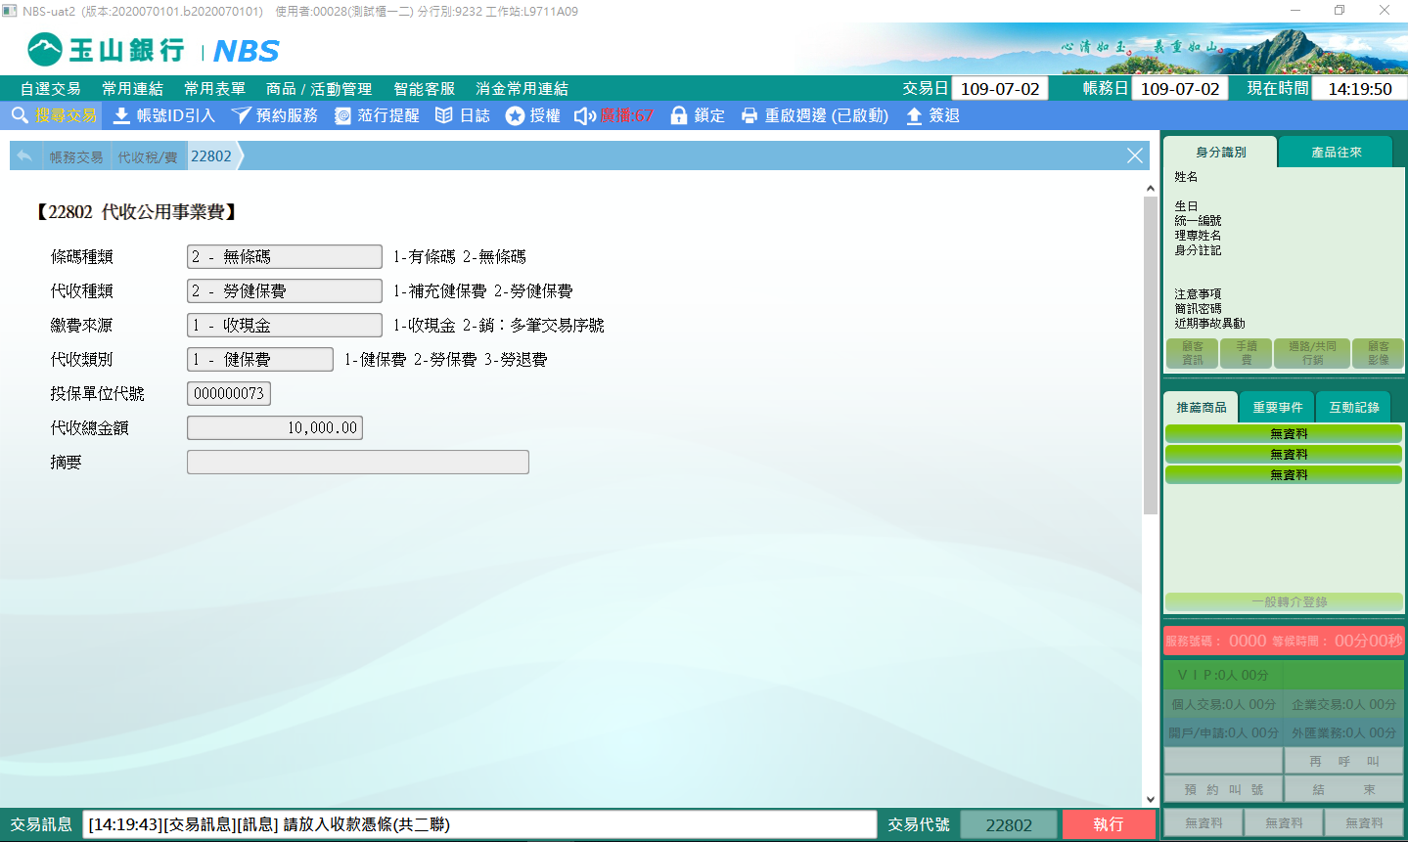

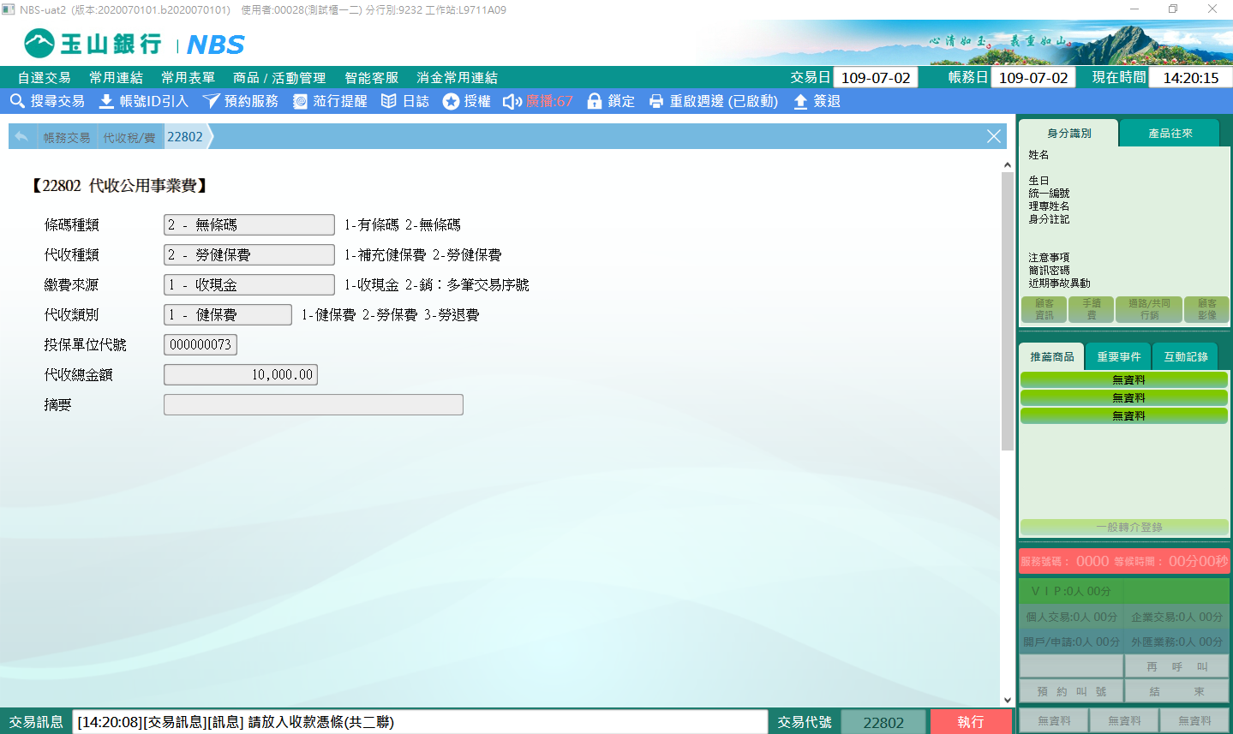

五、條碼種類:2-無條碼 代收種類2-勞健保費 繳費來源:2-銷:多筆交易序號

輸入「條碼種類」、「代收種類」、「繳費來源」、「代收類別」、「投保單位代號」、「代收總金額」後，「投保單位代號」應為九碼，點擊【執行】並列印收款憑條，即完成代收公用事業費。

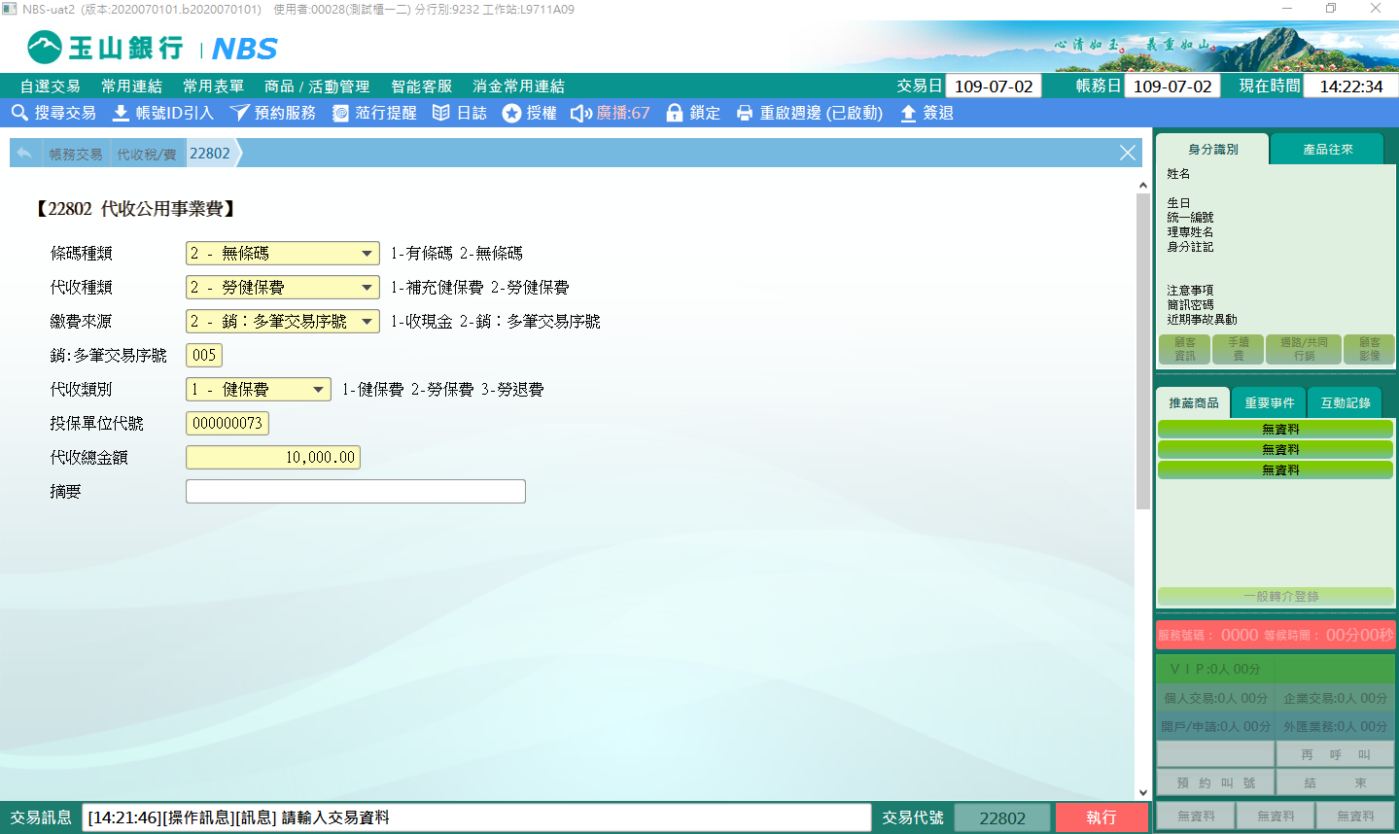

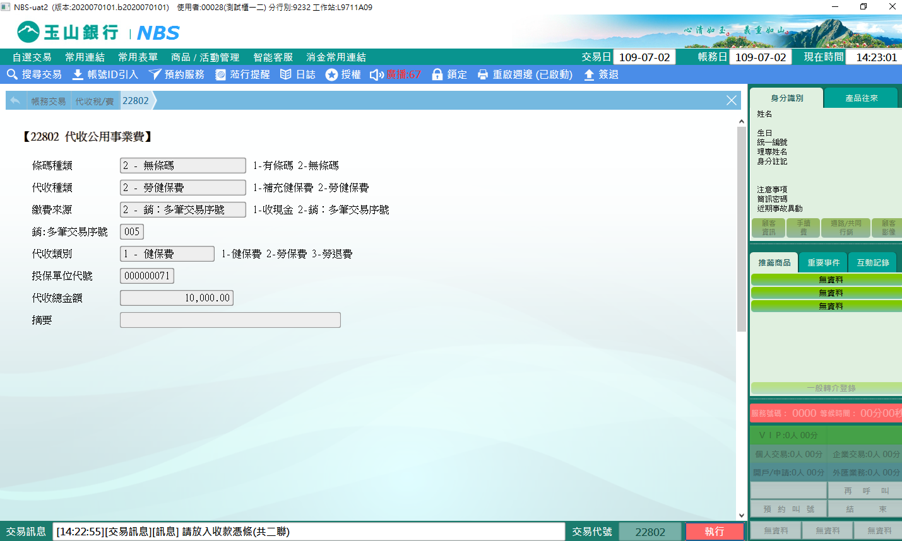

※特殊情境：

1、繳款來源，若為票繳須輸入即期票收票日，且限輸入上上營業日內日期。

2、健保費不得與其他公用事業費類別一起代收。

3、有條碼健保費若需條碼重複入帳，點選系統不檢核，即可入帳。

4、逾期國民年金、汽燃費不接受代收。

5、代收汽燃費違費，將收取手續費用，系統於代收時會顯示POP訊息。

肆、權限限制

無